**Klasa VI**

**Matematyka**

Poniedziałek (05.05.2020)

Temat: Diagramy procentowe – powtórzenie wiadomości

1. Warto zobaczyć

<https://www.youtube.com/watch?v=2jWn93WZ6eM>

1. Wiadomości w podręczniku s. 149,150
2. Rozwiązać zadania 15-20

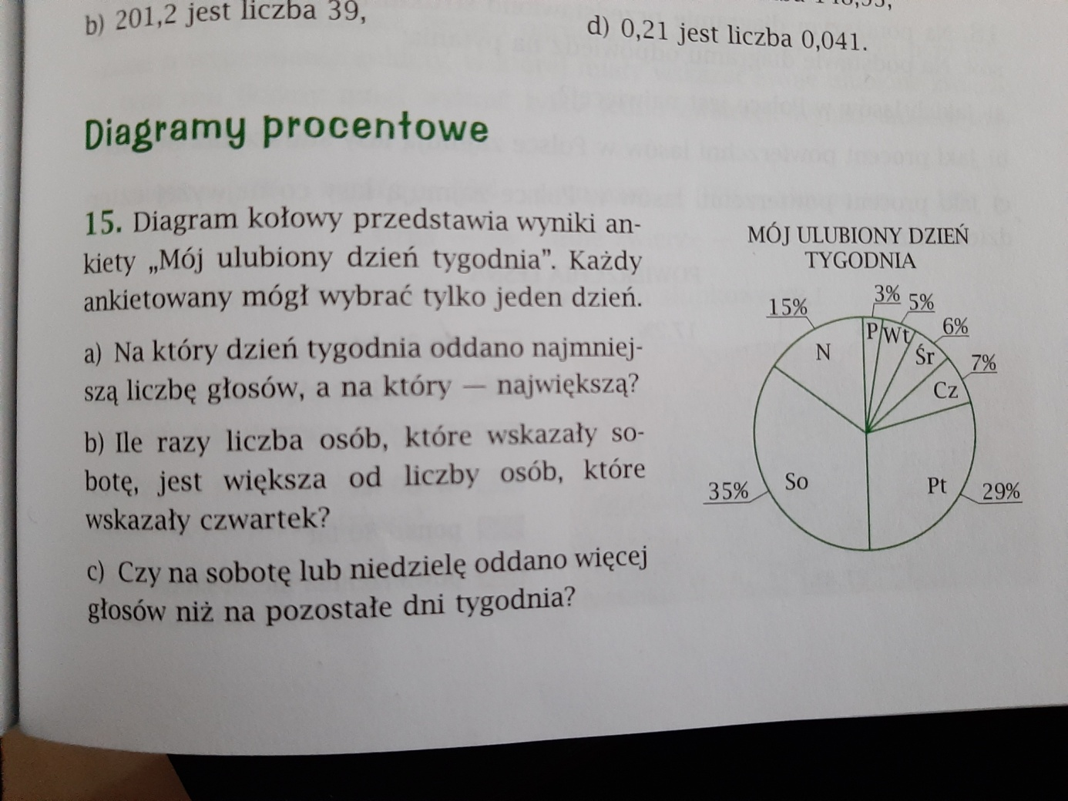

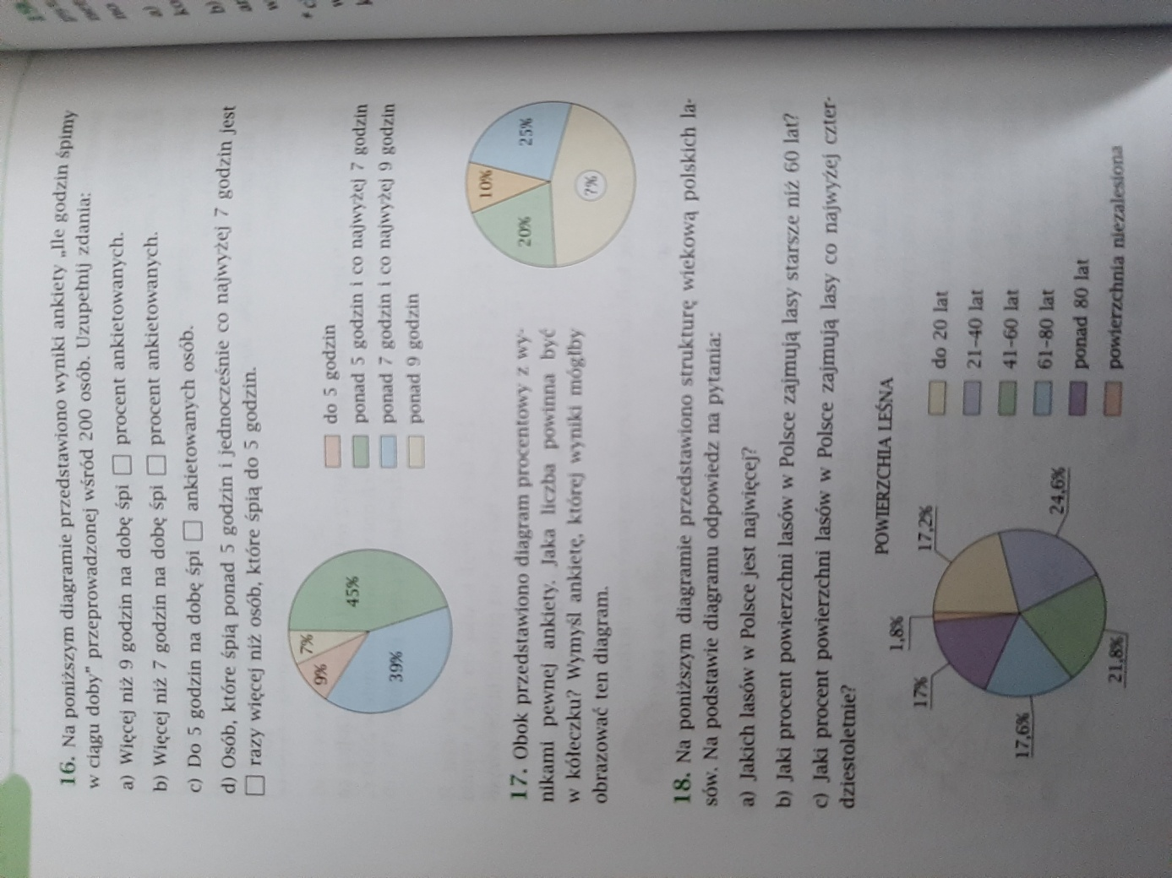

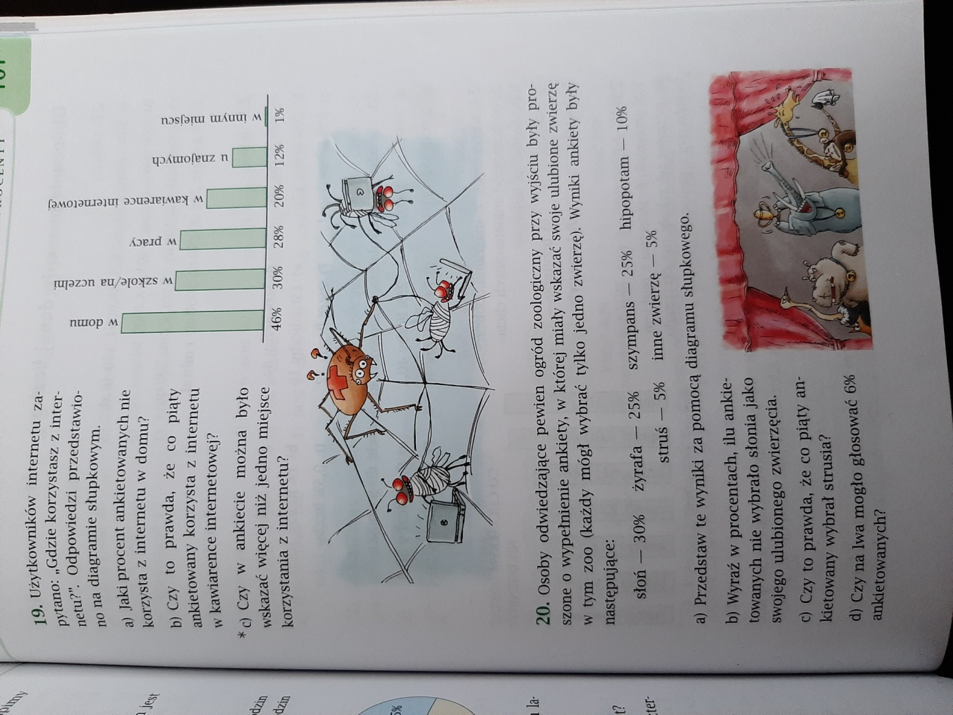

**Rozwiązania należy przesłać we wtorek do godziny 20:00**